オープンソースカンファレンス2015 Hamanako
開催当日までのご案内

この度はオープンソースカンファレンス2015 Hamanakoにご参加いただき、ありがとうございます。
開催当日の準備時間や開催時間、搬入・搬出などについてのご案内です。
ご一読いただき、不明点は事務局までお問い合せください。

◆ オープンソースカンファレンス2015 Hamanako 開催概要
日時：2015年2月11日 (水) 10:00～17:00
会場：浜松市市民協働センター 2F （JR浜松駅 徒歩8分）
内容：オープンソースに関する最新情報の提供
・展示 オープンソースコミュニティ、企業・団体による展示
・セミナー オープンソースの最新情報を提供
入場：無料
公式ページ
http://www.ospn.jp/osc2015-hamanako/
主催：オープンソースカンファレンス実行委員会
企画運営：株式会社びぎねっと
OSC2015 Hamanako ハッシュタグ→ #osc15hm
OSC公式アカウント→ @OSC_official

【会場案内図】

浜松市市民協働センター ウェブサイトより
http://www.machien-hamamatsu.jp/info/index.html
●会場案内
●アクセスマップ
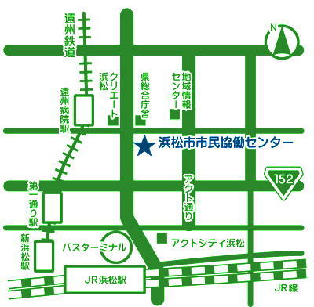
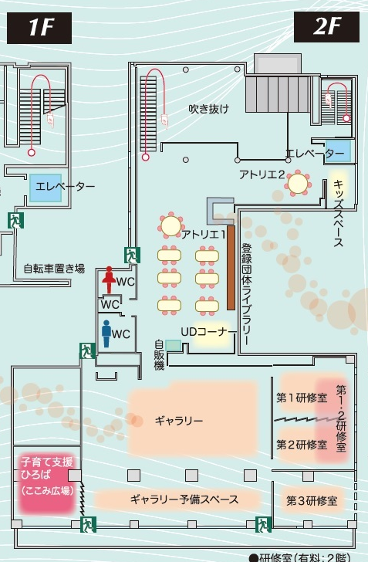

◆電車
JR東海道線・新幹線 → 浜松駅から徒歩8分
遠州鉄道西鹿島線 → 遠州病院駅から徒歩2分
◆バス
・路線バス → 遠州鉄道「県総合庁舎」
下車徒歩1分(バスターミナル10・11番乗車)
・循環バス → くるる・まちなか東ループ
「県総合庁舎」下車徒歩１分
(バスターミナル14番乗車）

OSC受付
セミナー・展示会場

※会場に駐車場はありません。近くのパーキングをご利用下さい。

〒430-0929 浜松市中区中央1丁目13-3 1F&2F
◆ Ustream配信について

セミナーのUstream配信を予定しています。
ご都合が悪い場合は、事前に事務局までお知らせください。

◆ 準備から撤収までのスケジュール
※準備は当日のみ（前日は不可）です。レイアウト変更などご協力をお願いします。
【開催当日】 2月11日（水）のスケジュール
 | 08:00 |  | 09:00 |  | 10:00 |  | 11:00 |  | 12:00 |  | 13:00 |  | 14:00 |  | 15:00 |  | 16:00 |  | 17:00 |  | 18:00 |  | 20:30
出展者準備
受付
展示
セミナー
出展者片付け・撤収作業
LT&閉会式
会場の現状復帰（片付け）

09:00 - 10:00 出展者の展示スペース準備 (09:00準備開始・09:30受付開始)
10:00 – 17:00 展示
10:00 – 17:00 セミナー
17:00 - 17:45 出展者片付・撤収作業 (発送荷物は17:45までに所定の場所へ ※場所は当日ご案内)
17:10 – 18:00 ライトニングトーク＆閉会式
18:30 会場完全返却
18:30 懇親会

◆ ノベルティ・景品の受付

ご提供いただける景品は、前日送付か、当日正午までに受付にお持ちください。
正午より、来場者アンケートと引き換えにくじ引きをいたします。
 | 09:00 |  | 10:00 |  | 11:00 |  | 12:00 |  | 13:00 |  | 14:00 |  | 15:00 |  | 16:00 |  | 17:00
景品受付時間
くじ引き・抽選時間

出展者も、くじ引きに参加いただけます。アンケートにご記入の上、受付にお持ちください。
★ノベルティ・景品のご提供をお待ちしています！

◆ 懇親会のご案内 ☆みなさんご参加ください☆
18:30より、会場から徒歩８分のレストランで懇親会が開催されます。
この機会に是非ご参加いただき、皆様の交流を深めていただければ幸いです。
会場 ：はままつ地ビール工房 マイン・シュロス
時間 ：18:30～20:30
参加費 ：一般4,500円（税込、領収書出ます） 学生2,000円（税込、学生証提示）
参加申込 ：予約人数の確認のため、以下のページで事前登録をお願いします。
参加登録ページ ： ※OSC 浜名湖のトップページからリンクしています
◆http://www.ospn.jp/osc2015-hamanako/

◆ セミナー・展示共通事項
（協賛企業向け）アンケートなどでの個人情報の収集について
セミナー・展示でのアンケート実施や個人情報の収集は自由に行っていただけます。ノベルティと引き換えなどにすると回収率が高くなります。セミナーの事前登録のデータはパーミッションを取っておりませんので、お渡ししておりません。ご了承ください。
コミュニティ出展ではビジネス・営業活動をご遠慮ください =重要=
有償の協賛出展との差別化のため、コミュニティ出展では、ビジネス行為をご遠慮いただいています。
ご理解とご協力のほど、よろしくお願いいたします。
以下のような活動や宣伝活動をご希望の場合は、協賛出展のお申込をお願いします。
詳細は事務局までお問い合わせください。
- 企業の製品やサービスのチラシの配布、営業行為など
- セミナーのプレゼンテーション内での、企業の紹介、製品・サービスの宣伝など
インターネット接続 =重要=

展示会場、セミナー会場ともに無線LANをご利用いただける予定ですが、
安定性の確約はございません。
モバイルネットワーク等の接続は多数の利用者が同時接続するため、接続ができないことがあります。
あらかじめご注意ください。
接続ができなかった場合に備えて、必ずインターネット接続無しでのデモ等ができるように準備をお願いします。インターネット接続に依存した内容はお勧めできません。
OSC会場内のネットワークは出展者すべての共有インフラのため、以下のような利用方法は可能な限り避けてください。
・デモ展示機以外での利用（個人的なメール、Webへのアクセス）
・大容量のデータのダウンロード（あらかじめダウンロードで対応）
・YouTube、ニコニコ動画など動画サイトへのアクセス（動画データはローカルファイルで対応）
展示・セミナー内容の関係上、動画サイトへのアクセスが必要な場合には、利用状況把握のため事前に事務局までお知らせください。ハードウェアの制約などにより有線LANによるアクセスが必要な場合には、事前に事務局までご相談ください。
メディア取材
会期中は、各メディアの取材が行われる場合があります。あらかじめご了承ください。
◆ 出展者名札について ※スポンサーのみ
スポンサーの展示ブースに2枚ずつ配布します （コミュニティ出展者にはご用意はございません）。
【使用例】
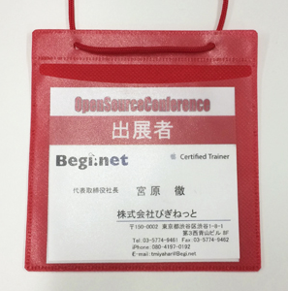
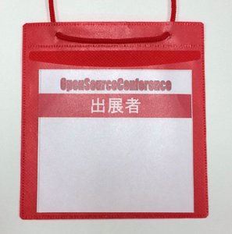
▼名札の余白部分に出展名などを記入
▼名刺を入れる

◆ 展示ブースのご案内と注意事項
※展示とセミナーは同室で行われます。
出展団体名の掲示
来場者には、各ブースの配置図を配っていません。出展団体名がわかる掲示物（サインボード・テーブルクロスなど）の持参いただくか、事務局が配布する団体名を印刷した用紙(A3サイズ)を掲示してください。
来場者への対応
来場者が出展者に話しかけにくいことがあるようです。展示ブースでは仲間内で盛り上がり過ぎないように、来場者には積極的にお声がけ・ご対応をお願いします。
展示スペースについて
- 机サイズ( 1,800 [w] ×450) [d] ) コミュニティ→机0.5～1台 協賛企業・団体→ 机1台
- 椅子2個（調整可）
- 電源 ノートPC1～2台程度まで名前を記入した電源タップを各自で必ずご用意ください (詳細は後述)
- 会場ネットワークは、事務局が用意する無線LANが利用可能です (詳細は前述)
電源容量の制限 =重要=
会場の電源容量の制約により、展示ブースでのサーバー機の動作デモやプロジェクターの利用はご遠慮ください。ブース毎の電源使用量は、ノートPC 1～2台程度を想定しています。今回も、多くの団体が出展します。設置数の削減のご検討、現場で一度に電源を入れずに充電などでの対応いただくなど、ご協力をお願いします。
どうしても同時に多く使用することになる場合は、展示の配置などの調整をします。利用予定内容を添えて事務局までご連絡をお願いします。
大型機器(サーバマシン等)の展示 → 展示のみ○
展示のみ可能です。使用電力が多い機器の通電はご遠慮いただいています。ご相談は事務局まで。
展示用インターネット接続環境 =重要=
→ 前述の「セミナー・展示共通事項」の「インターネット接続について」をご覧ください。
ゴミについて
お持ち帰りにご協力ください。
壁面、ガラス面への貼り紙について → △
受付で貸し出すテープのみ利用可能です。ご注意ください。
ポスター・パネルについて
・ポスターは、机の前面に貼り付け可能です。
※テープは受付にて貸出していますのでご利用ください。
・パネルは机の上や、机の前などに立てかけて設置が可能です。
物品販売について → ×
物品販売は不可です。

◆ セミナー講師の方へのご案内
プレゼンデータのバックアップについて
USBメモリなどに当日のプレゼンデータを入れてバックアップとしてお持ちください。まれにですが、会場の映像機器との相性が悪く、出力ができないケースがあります。
セミナー会場/時間について
- セミナー会場はギャラリースペース（展示会場と同室）です。
- セミナー時間は15分です。※速やかに開始→終了出来るように、ご協力をお願いいたします。
※Q&Aなどの時間がとれない場合は、時間を延長せず、部屋の外や、ブースにてご対応ください。

講師控室について
控室はございません。会場のオープンスペースをご利用ください。

プロジェクターへの接続確認について
お持ち込みのプレゼン用ノートPCと、プロジェクターとの接続を、休憩時間にご確認ください。
お困りの際は、会場スタッフまでお声がけください。
講師用インターネット接続環境 =重要=
→前述の「セミナー・展示共通事項」の「インターネット接続について」をご覧ください。
開始/終了時間について
各セミナー会場に専任スタッフはいません。開始時間の前セミナー会場へ移動いただき時間になりましたら、開始してください。また、終了時間になりましたら、速やかに終了・撤収をお願いします。
Q&Aなどの時間がとれない場合は、時間を延長せず、部屋の外や、ブースにてご対応ください。
プレゼンテーションについて
プレゼン用のPCは持ち込みをお願いします。プレゼンテーション上の文字設定は大きめにお願いします。
配布資料のご用意について
セミナー資料配布を希望する参加者は多いです。自由に配布してください。時間内であればアンケートなども取ることも可能です。事前に資料掲載したい場合は、掲載ページのURLかPDFファイルをお送りください。
セミナー資料の公開
イベント終了後、OSCのサイトにて公開させていただきます。
- PDFファイルをお送りいただくか、掲載先のURLをお知らせください
- 事前に資料を公開したい場合も、事務局にお知らせください
その他
上記以外の内容につきましては、個別にご相談ください。
当日はどうぞ よろしくお願いいたします。

◆ 会場への荷物の送付 (搬入)
お荷物の送付 (搬入) は下記をよくお読みになり、手配をお願いいたします。
遠方からの発送は発送日にお気をつけください。
♣ゴミを出さないために、簡易梱包にご協力ください

--注意--
指定時間以外は受取できません。
【到着日・時間】 日付・時間指定厳守！
2月10日 (火) 14:00～16:00 指定
【送付先】
住 所：〒430-0929
浜松市中区中央1丁目13-3
浜松市市民協働センター
宛 名： OSC浜名湖担当 丸山様
電 話： 053-457-2616
備 考： 記入例→「出展団体名」「OSC展示ブース用」等

◆注意◆ 業者から直接配送の場合、依頼人に出展団体名がないと、現地で混乱します。
必ず出展団体名、OSC展示用などの記載をしてください。

■貴重品や壊れ物
●送付ではなく持参してください。
●OSC事務局では荷物の紛失、破損について補償することができません。
■配送トラブルや依頼ミスでの荷物の未到着確認方法など
●伝票番号を控えておく。Webなどで配達確認をする。
●有料時間指定サービスを利用する
●必要最小限の展示物等は手持ちする。

重要！ 荷物送付についての注意

◆ 会場からの荷物の返送について (搬出)
受付にて宅配便(クロネコヤマト)の着払伝票をご用意しております。
発送物は17:45までに、OSC受付までお持ちください。会場から発送いたします。
翌日発送の扱いになることがあります。到着を急ぐ荷物は各自で対応してください。
※ 出展者で集荷を依頼した場合は、必ず「何時にどの業者が来るのか」事務局にお知らせください。

● お問い合わせ先
オープンソースカンファレンス事務局・株式会社びぎねっと (OSC2015@Begi.net)
前日・当日緊急連絡先： Softbank (080-4197-0192) （びぎねっと 宮原）

◆ スポンサー費用のご請求について
イベント開催後【2月20日】付けで請求書発行・発送の予定です。
お支払期限は3月末とさせていただきます。
※申込書にご指定いただいた場合は、指定どおりに発行・発送いたします。

